工研院IEK『眺望～2012科技產業發展趨勢』研討會

IEK謹訂於11月22日（二）至11月24日（四），假台大醫院國際會議中心舉辦為期三天的「眺望～2012科技產業發展趨勢研討會」，一系列的探討將以六大產業領域為主題，分別為
- 通訊/科技應用
- 顯示器/電子材料
- 半導體
- 電子零組件
- 能源
- 生醫
本次研討會由工研院IEK的資深產業分析師團隊，透過累積十多年的專家見解，從市場趨勢、產品發展、關鍵技術趨勢的角度切入，希望提供各界更多元的思路，以期先行掌握商機。

敬 祝

商 祺

工研院 產業經濟與趨勢研究中心(IEK)敬邀

主辦單位：經濟部技術處
承辦單位：工研院 產業經濟與趨勢研究中心(IEK)
協辦單位：台灣區電機電子工業同業公會
時 間：100年11月22日(星期二)～100年11月24日(星期四)
地 點：台大醫院國際會議中心402AB廳 （台北市徐州路2號4樓）
本研討會網址：http://ieknet.iek.org.tw/11event/11_1122/11_1122_c.htm
工研院IEK『眺望～2012科技產業發展趨勢』研討會
議程表
日期 | 場次 | 領域 | 時間 | 題目 | 講師
11/22  (二) | 1 | 通訊/科技應用 | 09:00~09:10 | Opening | 游啟聰 | 中心副主任
11/22  (二) | 1 | 通訊/科技應用 | 09:10~10:00 | 2012年通訊產業發展大趨勢 | 王英裕 | 研究經理
11/22  (二) | 1 | 通訊/科技應用 | 10:00~10:20 | 休息
11/22  (二) | 1 | 通訊/科技應用 | 10:20~11:10 | 後賈伯斯時代來臨，探索行動通訊產業新競局 | 陳梅鈴 | 產業分析師
11/22  (二) | 1 | 通訊/科技應用 | 11:10~12:00 | 迎向智慧電視新視代，電視產業的轉變與未來 | 李佳恬 | 產業分析師
11/22  (二) | 2 | 顯示器/電子材料 | 13:30~14:20 | 全球經濟與新產品應用雙重衝擊下，面板產業的現在與未來 | 劉美君 | 產業分析師
11/22  (二) | 2 | 顯示器/電子材料 | 14:20~14:40 | 休息
11/22  (二) | 2 | 顯示器/電子材料 | 14:40~15:30 | 從平板電腦的發展趨勢解析電子書閱讀器未來走向 | 葉錦清 | 產業分析師
11/22  (二) | 2 | 顯示器/電子材料 | 15:30~16:20 | LCD產業完美風暴，尋找材料零組件產業再生之路 | 葉仰哲 | 資深專案經理
11/23  (三) | 3 | 半導體 | 09:00~09:40 | 擺脫2011下修陰霾，前瞻半導體產業發展大趨勢 | 楊瑞臨 | 研究經理
11/23  (三) | 3 | 半導體 | 09:40~10:20 | 從智慧手持裝置發展看台灣IC設計業的未來 | 蔡金坤 | 產業分析師
11/23  (三) | 3 | 半導體 | 10:20~10:40 | 休息
11/23  (三) | 3 | 半導體 | 10:40~11:20 | 風雲變幻的台灣IC製造產業 | 彭國柱 | 資深產業分析師
11/23  (三) | 3 | 半導體 | 11:20~12:00 | 先進封裝暨3DIC新市場未來發展趨勢 | 陳玲君 | 產業分析師
11/23  (三) | 4 | 電子零組件 | 13:30~14:20 | 後PC時代驅動下，電子零組件產業面臨之創新機會與轉型挑戰 | 趙祖佑 | 研究經理
11/23  (三) | 4 | 電子零組件 | 14:20~14:40 | 休息
11/23  (三) | 4 | 電子零組件 | 14:40~15:30 | 人機介面為王時代來臨，智慧終端之感測器技術應用趨勢探索 | 謝孟玹 | 產業分析師
11/23  (三) | 4 | 電子零組件 | 15:30~16:20 | 智慧行動應用驅動下，鋰電池產業發展關鍵趨勢剖析 | 呂學隆 | 產業分析師
11/24  (四) | 5 | 能源 | 09:00~09:50 | 全球能源與綠能產業趨勢展望 | 林志勳 | 組長
11/24  (四) | 5 | 能源 | 09:50~10:40 | LED照明產業回顧與展望 | 李芷氤 | 產業分析師
11/24  (四) | 5 | 能源 | 10:40~11:00 | 休息
11/24  (四) | 5 | 能源 | 11:00~11:50 | 太陽光電產業之危機與轉機 | 王孟傑 | 產業分析師
11/24  (四) | 6 | 生醫 | 13:30~14:10 | 醫療器材產業回顧與展望 | 張慈映 | 經理
11/24  (四) | 6 | 生醫 | 14:10~14:30 | 休息
11/24  (四) | 6 | 生醫 | 14:30~15:20 | 兩岸健康照護商機比一比 | 蔡美柔 | 資深研究員
11/24  (四) | 6 | 生醫 | 15:20~16:10 | 生物製劑產業大趨勢 | 游佩芬 | 產業分析師
※主辦單位得視情況保留變動講師、議程變更之權利
~ 報名方式說明 ~
一、報名方式：（報名表如附件）
◎傳真報名：請下載報名表，填妥後傳真至03-5820302 郭怡君 小姐
◎TPVIA / 社團法人台灣太陽光電產業協會會員線上報名網址：
http://seminar.itri.org.tw/onlinereg/RegAdd.aspx?msgno=20110062&flag=N
請直接於報名系統中點選『工研人報名』，填寫必要之欄位，報名完成後會自行開啟一張訓練申請單傳簽相關主管，不必另外填單。
◎其他學員線上報名網址：
http://seminar.itri.org.tw/onlinereg/RegAdd.aspx?msgno=20110052&flag=N

二、費用：
◎『社團法人台灣太陽光電產業協會』會員：優惠價新台幣2,500元/人
◎一般學員：每場次新台幣3,000元/人(於100.11.14(一)前報名優惠價2,500元/人)
三、付款方式：（會議開始前請完成費用之繳納）
1)支票：
抬頭：財團法人工業技術研究院
郵寄地址：（310）新竹縣竹東鎮中興路四段195號10館202室 郭怡君小姐 收
2)銀行匯款：
銀行：土地銀行工研院分行 帳號：156005000025
戶名：財團法人工業技術研究院
＊匯款完成，請將匯款收執聯註明參加人員姓名及場次後回傳至03-5820302，以利對帳。
3)線上刷卡：請於線上報名完成後，點選繳費方式-信用卡，執行步驟即可。
4)ATM轉帳：請於線上報名完成後，索取轉帳帳號，依帳號繳款即可。
5)現場繳費：現場現金繳費，恕不提供刷卡。
6)院內轉帳：『工研人報名』統一院內轉帳，請於報名系統中填寫必要之欄位，報名完成後會自行開啟一張訓練申請單傳簽相關主管，不必另外填單。
四、餐點：每場次皆提供精緻茶點。
參加同一天上下午場次者(以同一人為限)將提供中餐餐盒。
五、報名截止日期：100年11月18日(星期五)中午12點前（額滿為止）
六、本案聯絡窗口：郭怡君小姐 TEL：03-5917707；Email：yckuo@itri.org.tw

TO：工研院IEK 郭怡君 小姐 (Fax：03-5820302 Tel：03-5917707)
工研院IEK『眺望～2012科技產業發展趨勢』研討會
『社團法人台灣太陽光電產業協會』會員 報名表
※所有欄位處，請務必詳細填寫，謝謝！
公 司 名 稱  (發票抬頭) |  |  |  |  |  |  |  | 統一編號
聯 絡 地 址 |  | □□□
聯 絡 人 |  |  |  | 電 話 |  |  |  |  | 傳 真
聯絡人 E-mail
參 加 者 |  | 部 門 | 職 稱 |  | 聯 絡 電 話 |  | E-mail Address |  |  |  |  | 參加  場次代碼 | 膳食
□葷
□素
□葷
□素
□葷
□素
□葷
□素
□葷
□素
身  份  勾  選 | 免付費 |  IEK『產業情報網』所有智庫會員：（每一場次抵扣1點/人）  聯絡窗口簽名： 合計使用權益 點
身  份  勾  選 | 付費 | ±『社團法人台灣太陽光電產業協會』會員：  □優惠價新台幣2,500元/人  ±學員：  □一般學員，3,000元/人  □一般學員於11/14(一)之前報名，可享優惠價2,500元/人
總金額 |  | 報名費NT 元
付 款 方 式 |  | □現場現金繳費 □郵寄支票 □銀行匯款 □線上刷卡 □ATM轉帳

*報名截止日期：100年11月18日(星期五)下午5點前（名額有限，報名從速，避免向隅）

◎臺大醫院國際會議中心-交通資訊
◆會議中心週邊動線圖
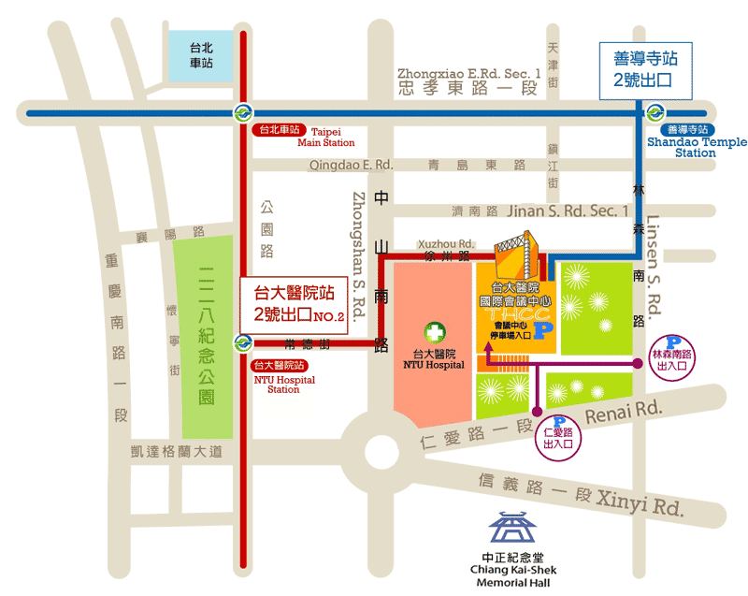
台大醫院國際會議中心地處中央聯合辦公大樓斜對面，緊臨台大醫院東址；東臨林森南路、西臨中山南路、南臨仁愛路、北臨徐州路， 距台北火車站僅5分鐘車程， 距松山機場約20分鐘， 距大眾捷運路網（紅線－台大醫院站/藍線－善導寺站）步行約10分鐘即可達。

- 捷運:
- 淡水北投線(紅線)：台大醫院站二號出口
- 板南線(藍線)：善導寺站二號出口
- 公車:
- 捷運善導寺站：0南 / 15 / 22 / 202 / 212 / 212 直達車/ 220 / 232 / 232 副 / 257 / 262 /265 / 299 / 605 / 671
- 成功中學站(濟南路林森南路口)：265 / 297 / 671
- 開南商工站(近徐州路口)：0南 / 15 / 22 / 208 / 295 / 297 / 671
- 台大醫院站：22 / 15 / 615 / 227 / 648 / 648綠 / 中山幹線 / 208 / 208直達車 / 37 / 坪林-台北 / 烏來-台北
- 仁愛林森路口站（林森南路口）：295 / 297 / 15 / 22 / 671
- 仁愛林森路口站（仁愛路口）：245 / 261 / 37 / 249 / 270 / 263 / 621 / 651 / 630

